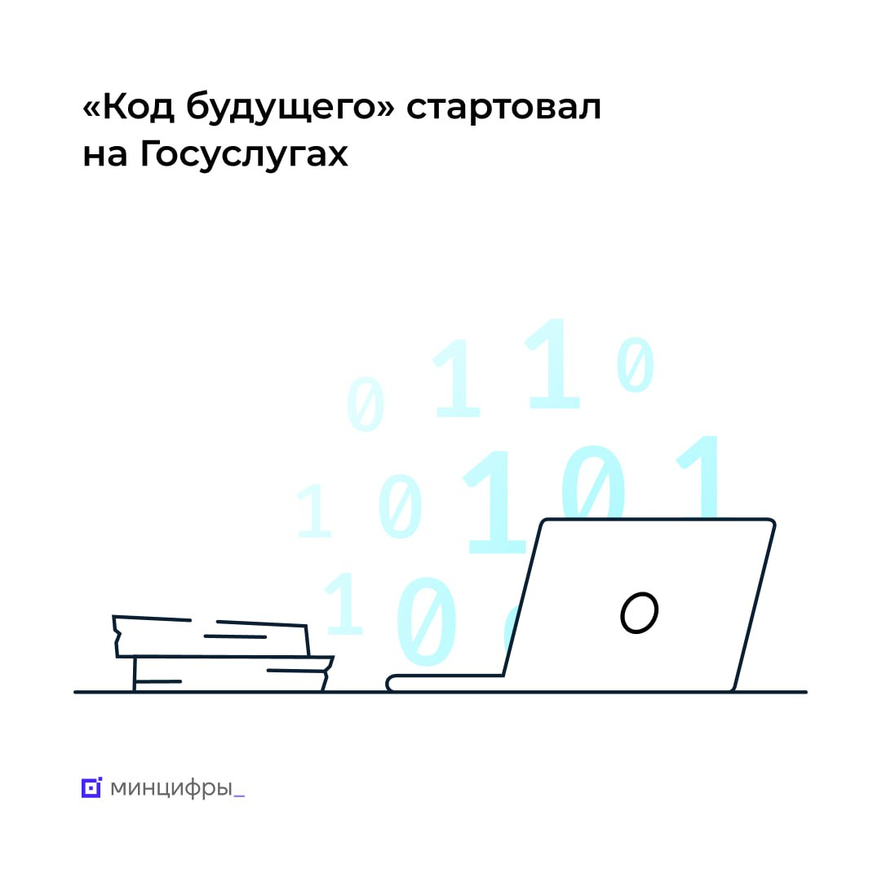

🎓 «Код будущего»: на Госуслугах стартовал приём на бесплатные курсы программирования

Российские школьники 8-11 классов и студенты колледжей могут бесплатно выучить языки программирования в рамках проекта «Код будущего». Приём заявок на 2023-2024 учебный год стартовал на Госуслугах (https://www.gosuslugi.ru/futurecode).

Записаться можно на один из курсов от Яндекса, 1С, Учи.Дома, МЭО, МГТУ им. Баумана, Университета Иннополис, МФТИ и других ведущих ИТ-компаний и вузов.

Выучить можно Python, Java, C++, C#, 1С, Lua, SQL, JavaScript и другие языки. Есть курсы начального, базового и продвинутого уровня подготовки.

Как проходит обучение
➖ 144 академических часа
➖ 4 учебных модуля

Открыто 68 курсов на выбор, их число постоянно растёт. Обучение проходит как в онлайн, так и в офлайн формате. Узнать, есть ли в вашем регионе классы для очных занятий, можно через интерактивную карту на Госуслугах.

Как подать заявку на участие в программе
1. Выберите формат и курс обучения. Заявление может подать школьник/студент колледжа, его родитель или законный представитель
2. Дождитесь получения ссылки на вступительное испытание, она придёт в личный кабинет после проверки заявления
3. Пройдите вступительное испытание в течение 10 рабочих дней с момента получения ссылки
4. Заключите договор с образовательной организацией на бесплатное обучение

Успешно сдав итоговые экзамены, школьники и студенты колледжей получат сертификат об окончании курса. Подать заявление на обучение можно до 30 сентября.

➡ Успейте записаться: количество мест ограничено!
(https://www.gosuslugi.ru/futurecode)

